УПРАВЛЕНИЕ ОБРАЗОВАНИЯ
АДМИНИСТРАЦИИ КЛИНСКОГО МУНИЦИПАЛЬНОГО РАЙОНА
МОСКОВСКОЙ ОБЛАСТИ
_____________________________________________________________________________ МУНИЦИПАЛЬНОЕ ДОШКОЛЬНОЕ ОБРАЗОВАТЕЛЬНОЕ УЧРЕЖДЕНИЕ ДЕТСКИЙ САД ОБЩЕРАЗВИВАЮЩЕГО ВИДА №47 «ВЕТЕРОК»

Отчёт работы по техническому творчеству в социально-коммуникативной среде с детьми второй младшей группы

Подготовила: воспитатель МДОУ №47 «Ветерок»

Павлюк А.Г.

2017 г.
П. Нудоль, Московская область

Детям четвертого года жизни свойственна большая физическая и умственная активность. Благодаря большей подвижности ребенок, направляемый взрослыми к восприятию окружающего, знакомится с новыми предметами и явлениями, значительно обогащаются его представления о них, расширяется круг его интересов.
Для конструктивной деятельности детей этого возраста характерна непосредственная связь ее с игрой: в только что построенный трамвай сажают кукол, трамвай едет по линии, его движение ребенок сопровождает соответствующими звуками.
Появляется более устойчивое стремление к самостоятельности, что требует создания условий для удовлетворения этой потребности детей.
Ребенка все больше интересует деятельность взрослых, сверстников, в связи с чем появляются более устойчивые формы совместной игры, в процессе которой формируются умения играть вместе, оказывать помощь друг другу, обращаться к товарищу за помощью, радоваться успеху друг друга. Правда, совместные игры еще неустойчивы, кратковременны, требуют определенного руководства со стороны воспитателя.
Программа конструирования в этой группе несколько усложняется.
Основной материал для конструирования - строительный. Наборы конструкторов пополняются новыми видами – коструктор korbo с шестирёнками, тактильный конструктор, сборики, Lego Duplo.
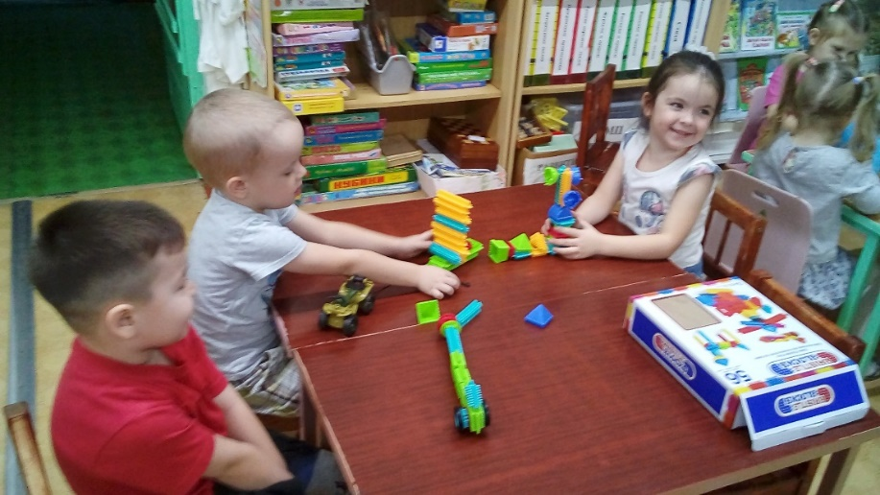

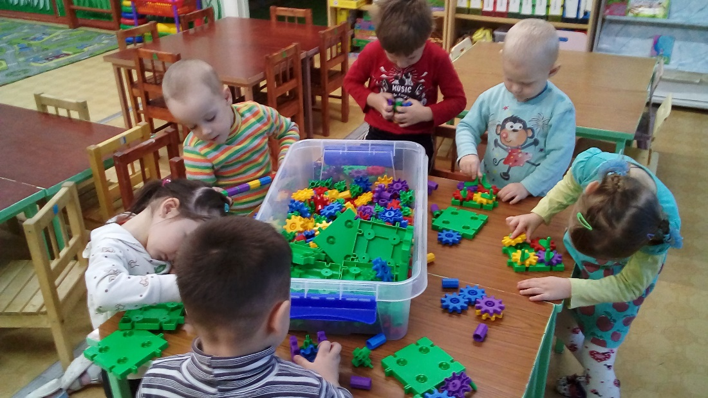

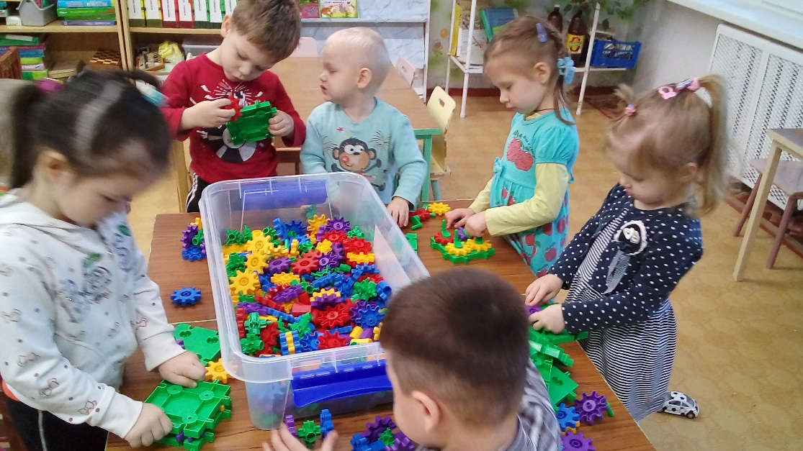
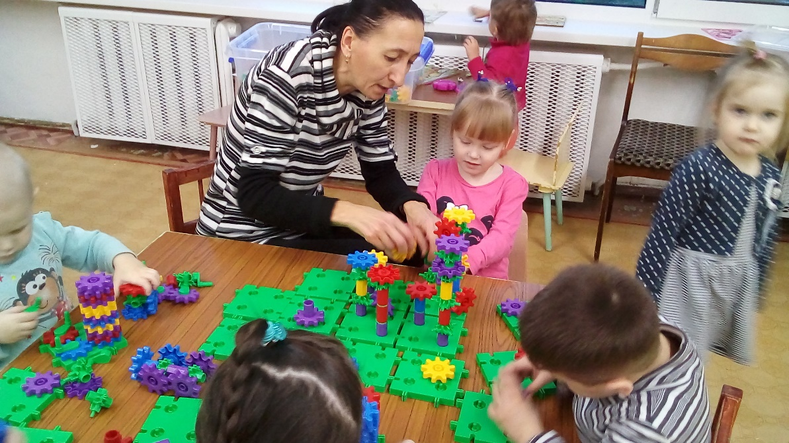
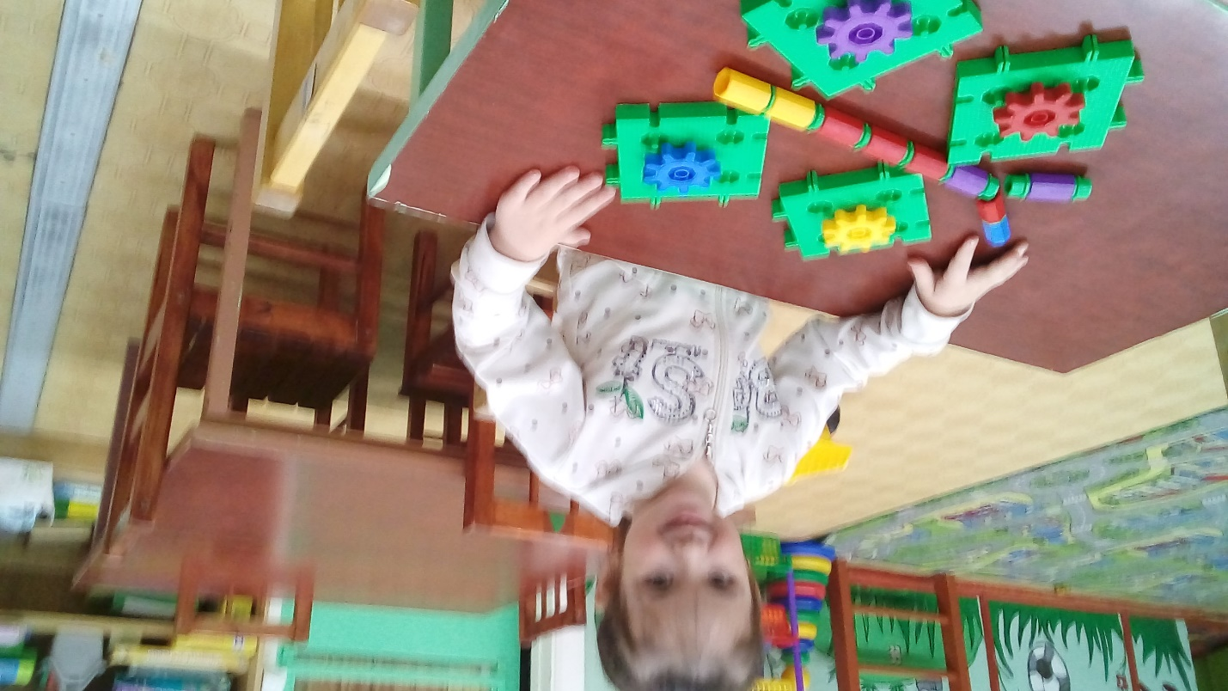
Дети знакомятся с ними, выясняется при этом его отличие от других деталей (кубика, кирпичика, пластины), в каком положении он наиболее устойчив: когда стоит вертикально или лежит. Дети усваивают название, пользуются им в игре, учатся различать большие и маленькие детали.
У детей закрепляются конструктивные навыки, которые они приобрели в первой младшей группе: располагают детали на плоскости в 1-2 ряда (дорога для машин, трамвайная или железнодорожная линия), расставляют их вертикально, в ряд, на некотором расстоянии друг от друга либо плотно приставляют друг к другу (загородка для птиц или животных, забор для садика и др.).
Воспитатель постепенно усложняет задание: не показывая того, как делать дорогу, предлагает подумать, как построить ее, чтобы по ней прошла большая машина (либо уложить детали в два ряда, либо изменить их положение). Это способствует развитию умения предварительно представить решение наглядно, а затем выполнить его. При этом детям дают уже большее количество деталей.

